附件 4

徐圩新区达标尾水排海泵站试运行总结报告

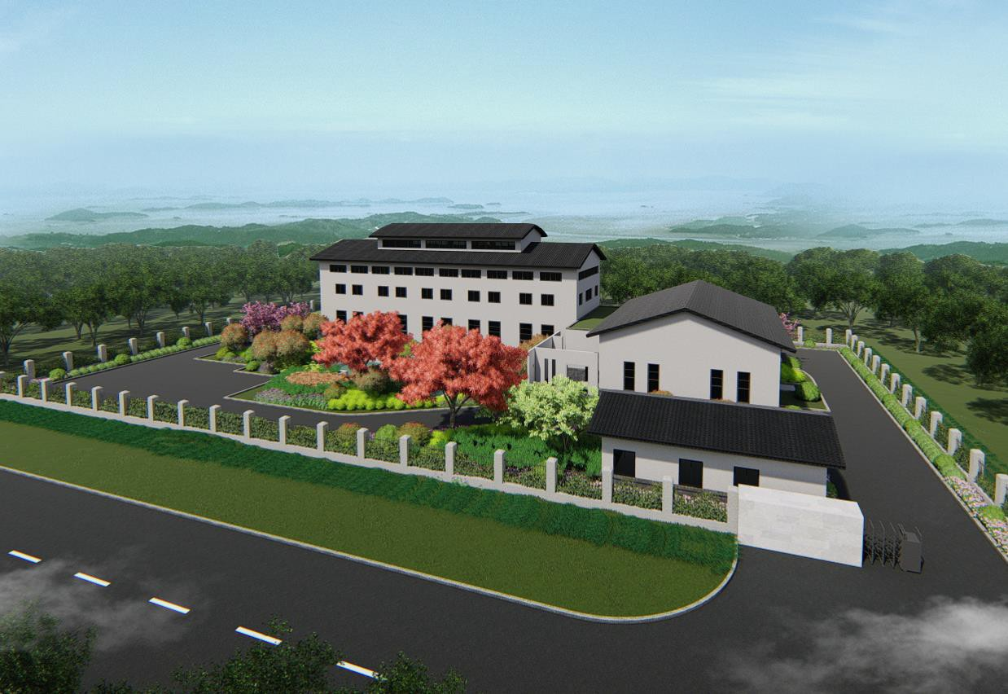

连云港三航建设发展有限公司
2022年 1月 1 日

一、基本情况

为了加强徐圩新区达标尾水排海工程排海泵站及其配套管线标准化管理，明确徐圩新区达标尾水排海工程排海泵站及其配套管线运行管理工作内容及要求， 规范运营管理部全体员工的操作运行，检验所有设施实际性能，提高陆域达标尾水收集管道、排海泵站、调蓄池和海底排放管线运行管理水平，确保徐圩新区达标尾水排海工程排海泵站及其配套管线持续稳定运行。对电气系统、水质在线监测系统、自控系统、安防系统、航标及电子围栏系统等主要系统的性能进行试运行， 保障各个系统安全、稳定运行，满足设计要求。

二、时间安排

此次试运行时间为 2021 年 12月 1日—2021 年 12月 31日。

三、运行情况

水泵运行情况

本次试运行时采用两台泵交替进行。具体运行工况见下表3-1,表3-2： 表3.1-1 试运行期水泵前后压力统计表
水泵前后压力统计
日期 | 1#水泵前后压力计泵前(MPa) | 1#水泵前后压力计泵后(MPa) | 2#水泵前后压力计泵前(MPa) | 2#水泵前后压力计泵后(MPa) | 3#水泵前后压力计泵前(MPa) | 3#水泵前后压力计泵后(MPa) | 4#水泵前后压力计泵前(MPa) | 4#水泵前后压力计泵后(MPa)
12月1日 | 0.01 | - | - | 0.02 | - | 0.02 | -0.01 | -
12月2日 | 8.04 | - | -7.76 | 0.63 | -8.04 | 2.15 | -8.03 | -
12月3日 | 10.1 | - | -9.93 | 0.2 | -10.1 | 0.37 | -10.1 | -
12月4日 | 10.1 | - | -9.87 | 0.03 | -10.1 | - | -10.1 | -
12月5日 | 6.58 | 1.18 | -3.19 | 0.65 | -1.09 | 3.02 | -5.53 | 1.31
12月6日 | 11.74 | 46.7 | 10.53 | 4.34 | 9.66 | 7.53 | 5.46 | 6.25
12月7日 | 13.43 | 17.83 | 13.63 | 3.77 | 10.86 | 6.47 | 7.72 | 7.34
12月8日 | 14.6 | 19.42 | 14.57 | 4.93 | 11.85 | 17.69 | 8.86 | 8.47
12月9日 | 13.44 | 31.1 | 13.5 | 4.17 | 10.78 | 26.54 | 8.08 | 7.67
12月10日 | 8.89 | 3.53 | 7.74 | 28.47 | 5.69 | 28.62 | 2.99 | 3.97
12月11日 | 12.52 | 5.52 | 11.34 | 16.55 | 9.56 | 16.29 | 6.65 | 6.26
12月12日 | 13.77 | 6.8 | 12.24 | 19.01 | 10.76 | 18.28 | 7.92 | 7.52
12月13日 | 13.96 | 6.98 | 12.47 | 4.14 | 11.25 | 4.15 | 8.11 | 7.69
12月14日 | 6 | 1.84 | 3.95 | 26.66 | 2.75 | 26.1 | 0.06 | 2.2
12月15日 | 10.27 | 3.45 | 7.91 | 41.35 | 6.83 | 39.54 | 4.35 | 4.08
12月16日 | 11.36 | 5 | 8.86 | 38.18 | 8 | 35.71 | 5.5 | 5.56
12月17日 | 11.48 | 42.72 | 10.22 | 3.66 | 9.65 | 3.56 | 5.73 | 27.79
12月18日 | 12.69 | 21.52 | 10.59 | 3.5 | 10.33 | 3.42 | 6.86 | 15.96
12月19日 | 5.93 | 1.89 | 2.67 | 39.27 | 2.53 | 36.6 | 0.01 | 2.34
12月20日 | 10.85 | 4.35 | 7.63 | 28.41 | 7.61 | 26.49 | 5 | 5.08
12月21日 | 8.86 | 41.82 | 6.88 | 2.57 | 7.05 | 2.41 | 2.9 | 26.61
12月22日 | 8.24 | 47.27 | 6.21 | 2.23 | 6.54 | 2.06 | 2.26 | 29.7
12月23日 | 11.55 | 4.99 | 7.53 | 41.41 | 8.01 | 38.89 | 5.67 | 5.6
12月24日 | 10.29 | 4.29 | 6.12 | 40.58 | 6.78 | 37.99 | 4.43 | 4.81
12月25日 | 12.69 | 6.08 | 8.45 | 38.42 | 9.25 | 35.98 | 6.91 | 6.68
12月26日 | 7.63 | 2.89 | 2.34 | 78.76 | 3.32 | 73.3 | 1.75 | 3.31
12月27日 | 2.1 | 10.33 | -1.91 | 44.26 | -1.25 | 53.21 | -3.5 | 7.06
12月28日 | 0.69 | 15.14 | -2.67 | 17.55 | -1.9 | 23.09 | -5.1 | 10.83
12月29日 | 13.27 | 6.92 | 10.11 | 4.17 | 11.11 | 4.05 | 8.14 | 7.48
12月30日 | 5.83 | 4.6 | 1.8 | 32.37 | 2.95 | 30.95 | 0.46 | 2.32
12月31日 | 4.4 | 59.58 | 2.14 | 0.72 | 3 | 0.64 | -1.17 | 46.07

表3.1-2 试运行期水泵运行时长、频率统计表
水泵运行时长、频率
 | 1#水泵 |  | 2#水泵 |  | 3#水泵 |  | 4#水泵
 | 时间（h) | 频率（hz） | 时间（h) | 频率（hz） | 时间（h) | 频率（hz） | 时间（h) | 频率（hz）
12月1日 | 0 | 0 | 5.05 | 40 | 5.07 | 40 | 0 | 0
12月2日 | 0 | 0 | 0.87 | 40 | 5.57 | 40 | 5.1 | 40
12月3日 | 0.02 | 40 | 0.27 | 40 | 0.6 | 40 | 0 | 0
12月4日 | 0 | 0 | 0 | 0 | 0 | 0 | 0 | 0
12月5日 | 0 | 0 | 0 | 0 | 0.5 | 40 | 0 | 0
12月6日 | 9.45 | 40 | 0.4 | 40 | 0.93 | 40 | 0 | 0
12月7日 | 2.02 | 40 | 0 | 0 | 0.75 | 40 | 0 | 0
12月8日 | 2.02 | 40 | 0 | 0 | 2.5 | 40 | 0 | 0
12月9日 | 3.42 | 40 | 0 | 0 | 3.42 | 40 | 0 | 0
12月10日 | 0 | 0 | 4.2 | 40 | 4.2 | 40 | 0 | 0
12月11日 | 0 | 0 | 2.73 | 40 | 2.63 | 40 | 0 | 0
12月12日 | 0 | 0 | 2.92 | 40 | 2.9 | 40 | 0 | 0
12月13日 | 0 | 0 | 0 | 0 | 0 | 0 | 0 | 0
12月14日 | 0 | 0 | 4.9 | 40 | 4.9 | 40 | 0 | 0
12月15日 | 0 | 0 | 6.57 | 40 | 6.55 | 40 | 0 | 0
12月16日 | 0 | 0 | 6.05 | 40 | 6.03 | 40 | 0 | 0
12月17日 | 5.18 | 40 | 0 | 0 | 0 | 0 | 5.17 | 40
12月18日 | 2.32 | 40 | 0 | 0 | 0 | 0 | 2.3 | 40
12月19日 | 0 | 0 | 6.23 | 40 | 6.22 | 40 | 0 | 0
12月20日 | 0 | 0 | 5.07 | 40 | 5.05 | 40 | 0 | 0
12月21日 | 5.37 | 40 | 0 | 0 | 0 | 0 | 5.37 | 40
12月22日 | 6.25 | 40 | 0 | 0 | 0 | 0 | 6.23 | 40
12月23日 | 0 | 0 | 5.83 | 40 | 5.83 | 40 | 0 | 0
12月24日 | 0 | 0 | 5.62 | 40 | 5.6 | 40 | 0 | 0
12月25日 | 0 | 0 | 4.97 | 40 | 4.97 | 40 | 0 | 0
12月26日 | 0 | 0 | 11.8 | 40 | 11.78 | 40 | 0 | 0
12月27日 | 1.43 | 40 | 6.7 | 40 | 9.43 | 40 | 1.43 | 40
12月28日 | 2.55 | 40 | 3.08 | 40 | 4.28 | 40 | 2.68 | 40
12月29日 | 0 | 0 | 0 | 0 | 0 | 0 | 0 | 0
12月30日 | 0.82 | 40 | 6.6 | 40 | 6.92 | 40 | 0 | 0
12月31日 | 7.15 | 40 | 0 | 0 | 0 | 0 | 7.13 | 40

此次试运行运转总时长11d15.88h。
- 1#水泵运行47.98h
- 2#水泵运行89.85h
- 3#水泵运行106.63h
- 4#水泵运行35.42h
两台泵同时运转，频率在 40Hz 条件下，流量约 4000m³/h，泵后压力0.15-0.17MPa，总管压力 0.07-0.08MPa。
下图为调蓄池正在蓄水
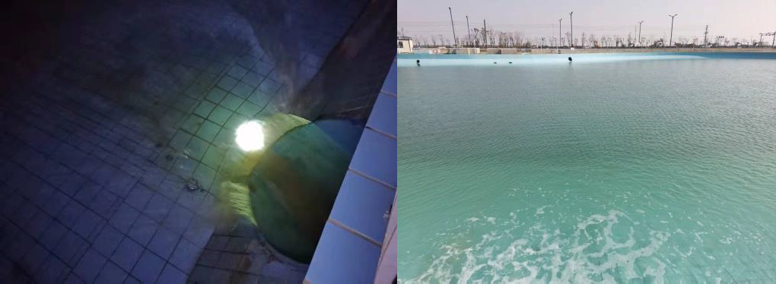
3#泵正在运转、温度巡检仪工作正常
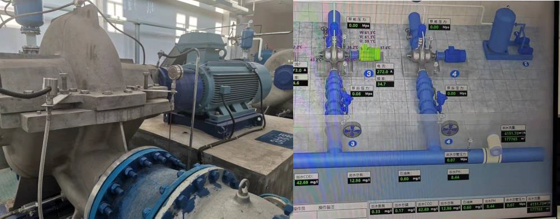
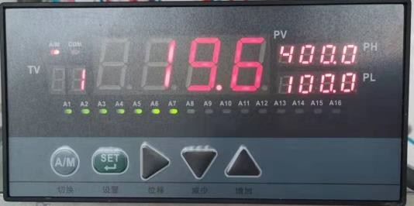

进、排水量
试运行期进、排水量见下表（12月1日-12月28日期间，工业废水综合治理中心进水管因未达到满管状态，导致流量统计偏大，实际进水量以总排水量为准）：

表3.2-1 试运行期进、排水量统计表
运行期间水量统计
时间 | 湿地 | 工业废水综合治理中心流量 | 泵站回流流量 | 泵站总进水流量 | 泵站出水流量
12月1日 | 0 | 628537.9 | 0 | 628537.94 | 20570.31
12月2日 | 0 | 10047.25 | 0 | 10047.25 | 23127
12月3日 | 0 | -6873.87 | 0 | -6873.87 | 1287
12月4日 | 0 | -6553.63 | 0 | -6553.63 | 0.13
12月5日 | 0 | 32437.06 | 0 | 32437.06 | 467.75
12月6日 | 0 | 33792.69 | 0 | 33792.69 | 14446.03
12月7日 | 0 | 25087.38 | 0 | 25087.38 | 4428.06
12月8日 | 0 | 19921.38 | 0 | 19921.38 | 6360.72
12月9日 | 0 | 24450.19 | 0 | 24450.19 | 10726.41
12月10日 | 0 | 35801.56 | 0 | 35801.56 | 15144.13
12月11日 | 0 | 25084 | 0 | 25084 | 8586.25
12月12日 | 0 | 21467.44 | 0 | 21467.44 | 9371.84
12月13日 | 0 | 18004.19 | 0 | 18004.19 | 0
12月14日 | 0 | 7239.31 | 0 | 7239.31 | 17486
12月15日 | 0 | 45754.94 | 0 | 45754.94 | 21976.56
12月16日 | 0 | 48602.75 | 0 | 48602.75 | 20081.56
12月17日 | 0 | 47314 | 0 | 47314 | 18727.66
12月18日 | 0 | 26778.13 | 0 | 26778.13 | 8466.88
12月19日 | 0 | 41163.81 | 0 | 41163.81 | 21575.59
12月20日 | 0 | 41875.25 | 0 | 41875.25 | 16425.03
12月21日 | 0 | 45482.38 | 0 | 45482.38 | 20346.5
12月22日 | 0 | 49725.38 | 0 | 49725.38 | 23375.19
12月23日 | 23363 | 47949.13 | 0 | 71312.13 | 20994.19
12月24日 | 3781 | 47141.13 | 20126.69 | 71048.82 | 20126.69
12月25日 | 37781 | 40258.38 | 17741.69 | 95781.07 | 17741.69
12月26日 | 27333 | 2099.88 | 23560.45 | 52993.33 | 41544.81
12月27日 | 0 | 0 | 20878.76 | 20878.76 | 33357.69
12月28日 | 0 | 0 | 6639.18 | 6639.18 | 20371.19
12月29日 | 0 | 11883.88 | 0 | 11883.88 | 0
12月30日 | 0 | 15859.63 | 54.17 | 15913.8 | 20770.75
12月31日 | 15893 | 22980.13 | 0 | 38873.13 | 23491.13
总计 | 108151 | 1403312 | 89000.94 | 1600463.63 | 481374.74

陆域在线监测系统运行情况

通过实时在线监测和人工采样监测两种方式对泵站出水水质进行监测，确保调试期间排海水质符合环评要求。

陆域在线水质监测情况

试运行期间，在线监测仪表对出水水质进行不间断监测，监测结果显示排水水质达标。其中各控制因子变动范围分别为 CODcr在 9.06-43mg/L（50 mg/L）、总氮在3.72-10.60mg/L（15 mg/L）、总磷在 0.13-0.26mg/L（0.5 mg/L）、石油类在 0.04-0.57mg/L（1 mg/L）、氨氮在 0.13-1.21mg/L（5 mg/L）、PH 在 8.39-8.76（6-9）。详细数据见下表：
表3.3-1 试运行期在线水质监测记录表
时间 | CODcr(mg/L) | 石油类(ppb) | 总氮(mg/L) | 总磷(mg/L) | 氨氮(mg/L) | PH值(pH)
12月1日 | 30.11 | 0.04 | 6.45 | 0.2 | 0.37 | 8.39
12月2日 | 30.48 | 0.28 | 6.33 | 0.15 | 0.39 | 8.44
12月3日 | 39.17 | 0.57 | 6.45 | 0.18 | 0.55 | 8.67
12月4日 | 27.77 | 0.43 | 6.69 | 0.14 | 0.73 | 8.58
12月5日 | 24.37 | 0.27 | 6.57 | 0.15 | 0.65 | 8.44
12月6日 | 26.71 | 0.22 | 6.4 | 0.16 | 0.36 | 8.41
12月7日 | 35.67 | 0.21 | 6.32 | 0.14 | 0.36 | 8.44
12月8日 | 35.67 | 0.19 | 6.34 | 0.14 | 0.37 | 8.44
12月9日 | 38.74 | 0.21 | 6.23 | 0.13 | 0.35 | 8.51
12月10日 | 40.33 | 0.21 | 5.56 | 0.21 | 0.62 | 8.46
12月11日 | 39 | 0.21 | 4.7 | 0.17 | 1.06 | 8.47
12月12日 | 40 | 0.24 | 4.25 | 0.15 | 0.34 | 8.65
12月13日 | 43 | 0.23 | 4.22 | 0.15 | 0.34 | 8.69
12月14日 | 41 | 0.21 | 4.12 | 0.19 | 0.35 | 8.63
12月15日 | 33.67 | 0.22 | 3.96 | 0.19 | 0.35 | 8.62
12月16日 | 33 | 0.24 | 3.82 | 0.21 | 0.58 | 8.54
12月17日 | 31.05 | 0.25 | 3.72 | 0.26 | 0.37 | 8.57
12月18日 | 37 | 0.25 | 4.22 | 0.23 | 0.37 | 8.55
12月19日 | 41.67 | 0.24 | 4.79 | 0.19 | 0.65 | 8.63
12月20日 | 40.67 | 0.23 | 4.19 | 0.17 | 0.42 | 8.63
12月21日 | 35 | 0.24 | 4.71 | 0.17 | 0.38 | 8.58
12月22日 | 35.67 | 0.23 | 4.82 | 0.18 | 0.39 | 8.51
12月23日 | 40.78 | 0.24 | 4.86 | 0.18 | 0.4 | 8.5
12月24日 | 38 | 0.23 | 5.17 | 0.18 | 0.35 | 8.54
12月25日 | 37.81 | 0.24 | 4.9 | 0.18 | 0.41 | 8.65
12月26日 | 40 | 0.29 | 4.19 | 0.16 | 0.38 | 8.75
12月27日 | 38.33 | 0.27 | 4.41 | 0.15 | 1.14 | 8.76
12月28日 | 37.67 | 0.26 | 5.39 | 0.16 | 1.21 | 8.71
12月29日 | 28.94 | 0.27 | 8 | 0.14 | 0.29 | 8.68
12月30日 | 9.06 | 0.21 | 9.6 | 0.13 | 0.13 | 8.72
12月31日 | 25.88 | 0.22 | 10.6 | 0.16 | 0.14 | 8.69
控制值 | 50 | 1 | 15 | 0.5 | 5 | 6月9日
均值 | 34.69 | 0.24 | 5.58 | 0.17 | 0.47 | 8.57
最大值 | 43.00  (12月13日) | 0.57  (12月3日) | 10.60  (12月31日) | 0.26  (12月17日) | 1.21  (12月28日) | 8.76  (12月27日)
最小值 | 9.06  (12月30日) | 0.04  (12月1日) | 3.72  (12月17日) | 0.13  (12月30日) | 0.13  (12月30日) | 8.39  (12月1日)

人工采样监测

人工取样时间为 2021 年 12 月 1日-2021 年 12 月 31 日每天早上 9:30 取样送至方洋检测进行化验。
试运行期间，人工采样监测12个控制因子，监测结果显示排水水质达标。人工采样检测具体数据见表3.3-2：

表3.3-2 试运行期间人工采样监测记录表
时间 | 总磷浓度 | 总磷排量 | 石油类浓度 | 石油类排量 | CODcr | CODcr排量 | 总氮浓度 | 总氮排量 | 氰化物浓度 | 氰化物排量 | 钒浓度 | 钒排量
12月31日 | 0.15 | 3.524 | 0.15 | 3.524 | 30 | 704.734 | 5.35 | 125.678 | 0.003 | 0.07 | 0.127 | 2.983
12月30日 | 0.18 | 3.724 | 0.18 | 3.724 | 42 | 869.042 | 4.81 | 99.526 | 0.004 | 0.083 | 0.133 | 2.752
12月29日 | 0.16 | 0 | 0.27 | 0 | 40 | 0.002 | 5.34 | 0 | 0.004 | 0 | 0.13 | 0
12月28日 | 0.19 | 5.335 | 0.24 | 6.738 | 37 | 1038.842 | 4.72 | 132.523 | 0.003 | 0.084 | 0.114 | 3.201
12月27日 | 0.08 | 1.883 | 0.21 | 4.944 | 41 | 965.281 | 4.32 | 101.708 | 0.004 | 0.094
12月26日 | 0.07 | 1.437 | 0.24 | 4.926 | 44 | 903.08 | 4.2 | 86.203 | 0.003 | 0.062 | 0.231 | 4.741
12月25日 | 0.18 | 3.194 | 0.18 | 3.194 | 37 | 656.454 | 5.22 | 92.613 | 0.004 | 0.071 | 0.284 | 5.039
12月24日 | 0.35 | 7.044 | 0.2 | 4.025 | 39 | 784.943 | 5.19 | 104.458 | 0.003 | 0.06 | 0.264 | 5.313
12月23日 | 0.19 | 3.989 | 0.28 | 5.878 | 40 | 839.78 | 4.85 | 101.823 | 0.01 | 0.21 | 0.264 | 5.543
12月22日 | 0.2 | 4.675 | 0.16 | 3.74 | 35 | 818.147 | 4.76 | 111.268 | 0 | 0 | 0.228 | 5.33
12月21日 | 0.2 | 4.07 | 0.25 | 5.087 | 37 | 752.874 | 4.63 | 94.211 | 0.01 | 0.203 | 0.236 | 4.802
12月20日 | 0.24 | 3.942 | 0.25 | 4.106 | 47 | 771.994 | 3.96 | 65.045 | 0.01 | 0.164 | 0.234 | 3.844
12月19日 | 0.2 | 4.32 | 0.17 | 3.67 | 44 | 949.43 | 5.13 | 110.7 | 0.01 | 0.13 | 0.11 | 2.42
12月18日 | 0.22 | 1.86 | 0.23 | 1.95 | 38 | 321.87 | 3.72 | 31.51 | 0.01 | 0.05 | 0.1 | 0.8
12月17日 | 0.22 | 4.12 | 0.15 | 2.81 | 31 | 580.58 | 3.53 | 66.11 | 0 | 0.07 | 0.1 | 1.89
12月16日 | 0.19 | 3.82 | 0.14 | 2.81 | 36 | 722.95 | 3.81 | 76.51 | 0 | 0.06 | 0.1 | 2.01
12月15日 | 0.22 | 4.83 | 0.2 | 4.4 | 32 | 703.26 | 3.95 | 86.81 | 0 | 0 | 0.13 | 2.77
12月14日 | 0.14 | 2.45 | 0.2 | 3.5 | 48 | 839.34 | 4.15 | 72.57 | 0 | 0 | 0.11 | 1.91
12月13日 | 0.28 | 0 | 0.15 | 0 | 44 | 0.02 | 4.24 | 0 | 0 | 0 | 0.11 | 0
12月12日 | 0.34 | 3.32 | 0.18 | 1.76 | 43 | 419.62 | 4.19 | 40.89 | 0 | 0 | 0.11 | 1.08
12月11日 | 0.21 | 1.68 | 0.2 | 1.6 | 40 | 320 | 5 | 40 | 0 | 0 | 0.13 | 1.04
12月10日 | 0.17 | 2.57 | 0.21 | 3.18 | 45 | 681.51 | 5.82 | 88.14 | 0 | 0 | 0.11 | 1.67
12月9日 | 0.19 | 2.04 | 0.25 | 2.68 | 39 | 418.35 | 6.73 | 72.19 | 0 | 0 | 0.12 | 1.29
12月8日 | 0.25 | 1.59 | 0.19 | 1.21 | 36 | 229.03 | 6.24 | 39.7 | 0 | 0 | 0.11 | 0.7
12月7日 | 0.16 | 0.71 | 0.22 | 0.97 | 39 | 172.72 | 6.42 | 28.43 | 0 | 0 | 0.1 | 0.44
12月6日 | 0.15 | 2.17 | 0.2 | 2.89 | 47 | 679.05 | 6.76 | 97.67 | 0 | 0 | 0.12 | 1.73
12月5日 | 0.16 | 0.08 | 0.25 | 0.12 | 37 | 17.45 | 6.72 | 3.17 | 0 | 0 | 0.11 | 0.05
12月4日 | 0.15 | 0 | 0.2 | 0 | 48 | 0.06 | 6.8 | 0.01 | 0 | 0 | 0.11 | 0
12月3日 | 0.17 | 0.22 | 0.15 | 0.19 | 36 | 46.43 | 6.64 | 8.56 | 0 | 0 | 0.11 | 0.14
12月2日 | 0.16 | 3.7 | 0.26 | 6.02 | 41 | 948.8 | 6.66 | 154.12 | 0 | 0 | 0.11 | 2.55
12月1日 | 0.151 | 3.09 | 0.19 | 3.91 | 41 | 843.38 | 6.68 | 137.41 | 0 | 0 | 0.1 | 2.06

3.4 海域（浮标）在线监测系统运行情况

3.4.1 海域（浮标）在线水质监测情况

试运行期间，海上浮标主要监测5个控制因子，监测结果均显示排水水质达标。详细数据见表3.3-1：
表3.3-1 试运行期海域（浮标）在线水质监测记录
时间 | CODcr(mg/L) | 石油类(ppb) | 氨氮(mg/L) | PH值(pH) | 磷酸盐(mg/L)
12月1日 | 1.97 | 2.9 | 0.02 | 8.33 | 0.001
12月2日 | 2.01 | 2.62 | 0.2 | 8.33 | 0.003
12月3日 | 2.02 | 3.32 | 0.14 | 8.34 | 0.004
12月4日 | 1.7 | 2.75 | 0.11 | 8.34 | 0.003
12月5日 | 1.98 | 2.93 | 0.21 | 8.34 | 0.002
12月6日 | 2.07 | 2.57 | 0.22 | 8.34 | 0.004
12月7日 | 2.22 | 3.12 | 0.21 | 8.33 | 0.003
12月8日 | 1.98 | 2.87 | 0.24 | 8.54 | 0.003
12月9日 | 1.98 | 2.75 | 0.21 | 8.34 | 0.003
12月10日 | 1.87 | 3.52 | 0.2 | 8.55 | 0.003
12月11日 | 2.08 | 2.9 | 0.13 | 8.34 | 0.003
12月12日 | 1.79 | 3.09 | 0.21 | 8.34 | 0.003
12月13日 | 2.02 | 3.05 | 0.27 | 8.35 | 0.002
12月14日 | 2.02 | 2.63 | 0.25 | 8.35 | 0.003
12月15日 | 2.01 | 3.5 | 0.15 | 8.36 | 0.003
12月16日 | 2.12 | 2.82 | 0.13 | 8.36 | 0.002
12月17日 | 1.92 | 2.77 | 0.05 | 8.36 | 0.002
12月18日 | 1.92 | 3.02 | 0.13 | 8.36 | 0.002
12月19日 | 1.76 | 2.64 | 0.08 | 8.37 | 0.002
12月20日 | 2.12 | 2.76 | 0.12 | 8.38 | 0.002
12月21日 | 1.9 | 2.97 | 0.12 | 8.39 | 0.002
12月22日 | 1.99 | 3.04 | 0.06 | 8.48 | 0.002
12月23日 | 1.97 | 3.23 | 0.1 | 8.4 | 0.002
12月24日 | 1.78 | 2.15 | 0 | 8.38 | 0
12月25日 | 2.13 | 3.29 | 0.07 | 8.36 | 0.002
12月26日 | 2.17 | 2.81 | 0.09 | 8.37 | 0.002
12月27日 | 1.85 | 3.2 | 0.15 | 8.37 | 0.002
12月28日 | 1.96 | 3.38 | 0.11 | 8.32 | 0.002
12月29日 | 2.01 | 3.53 | 0.1 | 8.39 | 0.002
12月30日 | 2 | 3.06 | 0.17 | 8.39 | 0.002
12月31日 | 2.29 | 2.66 | 0.15 | 8.4 | 0.002
控制值 | 3 | 50 | 4 | 6--9 | 0.003
均值 | 1.99 | 2.98 | 0.14 | 8.37 | 0.002
最大值 | 2.29  (12月31日) | 3.54  (11月30日) | 0.27  (12月13日) | 8.55  (12月10日) | 0.004  (12月3日)
最小值 | 1.70  (12月4日) | 2.15  (12月24日) | 0.00  (12月24日) | 8.32  (12月28日) | 0.00  (12月24日)

3.5管道运行情况

3.5.1水下管道情况

试运行期间，扩散段鸭嘴阀正常打开，出水正常
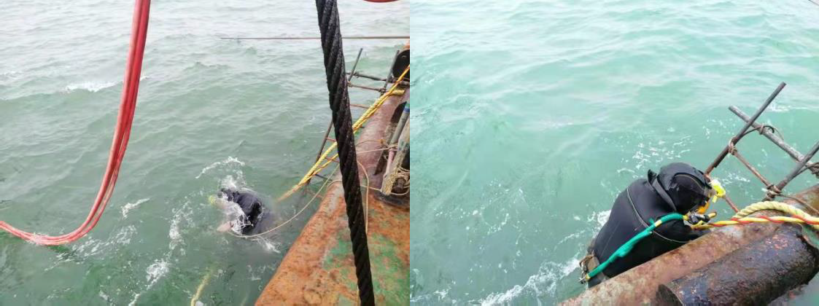

3.5.2 试运行期间巡查情况

试运行期间对泵站内设施及陆域管道进行巡查：

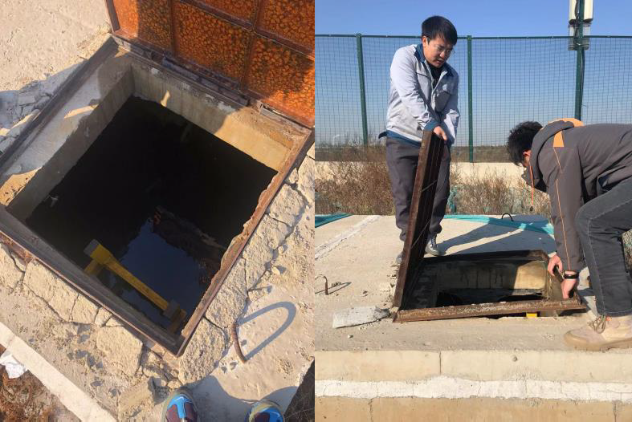

3.6航标及电子围栏运行情况

3.6.1运行情况

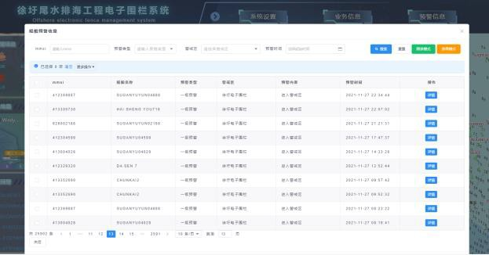
调试期间，航标及电子围栏系统，能够对驶入监测区域的船只进行识别并喊话，工作状态正常。

3.7安防设施运行情况

3.7.1视频监控系统运行情况

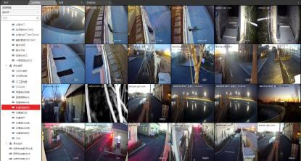
调试期间，视频监控系统工作正常，能够实现对泵站室内、泵站室外、进出水口、调蓄池周界等位置进行监控。

3.7.2周界报警系统运行情况

对于接近调蓄池的人员进行警戒、喊话。
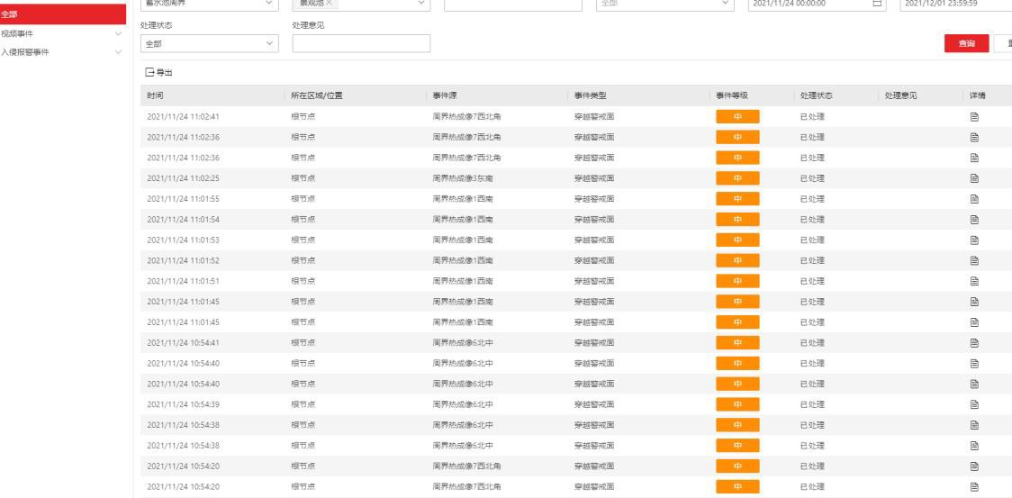

四 、结论

此次试运行共涉及电气、泵站运行监测、陆域在线监测、海域在线监测、航标及电子围栏、安防等系统。对电气系统、水质在线监测系统、自控系统、安防系统、航标及电子围栏系统等主要系统的性能进行试运行，各个系统安全、稳定运行，满足了设计要求。
试运行过程中不仅检验了所有设施实际性能，规范了运营管理部全体员工的操作运行，提高了陆域达标尾水收集管道、排海泵站、调蓄池和海底排放管线运行管理水平，而且加强了徐圩新区达标尾水排海工程排海泵站及其配套管线标准化管理，明确了徐圩新区达标尾水排海工程排海泵站及其配套管线运行管理工作内容及要求，以确保徐圩新区达标尾水排海工程排海泵站及其配套管线持续稳定运行。

